桃園市立青溪國民中學九年級社會科補考題庫

【地理】
一、單一選擇題
- (C) 臺灣在民國 50、60 年代之後，工業慢慢崛起，而今已蓬勃發展，下列哪一項描述最能顯示臺灣目前工業發展的特色？
(Ａ)工廠規模廣大 (Ｂ)輕工業愈趨重要
(Ｃ)工業技術日益進步 (Ｄ)工業產品以內銷為主。
答案：(Ｃ)
解析：臺灣目前工業發展最主要的特色是以技術密集工業為主。
- (D) 咖啡的生長受到氣候條件的影響相當大，附表為中國境內某四個地區的氣候資料。由表中資料判斷，哪一個地區最適合栽種咖啡樹？
地區 | 年雨量  （mm） | 一月月均溫（℃） | 七月月均溫（℃）
甲 | 19 | －8.1 | 33.2
乙 | 683 | －5.0 | 25.4
丙 | 1,223 | 3.5 | 28.8
丁 | 2,290 | 20.4 | 28.0
(Ａ)甲 (Ｂ)乙 (Ｃ)丙 (Ｄ)丁。
答案：(Ｄ)
解析：咖啡為熱帶栽培業作物，表中丁地區高溫多雨，一月月均溫高於 18 ℃，屬於熱帶氣候，適合種植熱帶栽培業作物
- (A) 中亞國家早期皆以游牧活動為傳統的生活方式，其最主要的原因為下列何者？
(Ａ)降雨量少 (Ｂ)年溫差大 (Ｃ)交通不便 (Ｄ)人口稀少。
答案：(Ａ)
- (D) 下列為四個不同地區的地理位置觀察資料，請由下列敘述中判斷，何者最可能位於熱帶氣候區？
(Ａ)受到經度位置的影響，為亞洲地區最早看到日出的國家 (Ｂ)位於板塊的接觸位置，火山活動頻繁 (Ｃ)地勢起伏大，境內植物種類的分布呈現垂直變化特色 (Ｄ)位於回歸線之間地區，年溫差變化不大。
答案：(Ｄ)
解析：回歸線之間主要為熱帶氣候分布區。
- (B) 臺灣的城鄉人口差距甚大，其中如臺北、臺中、高雄等大都會區內，人口多呈現下列何種狀況？
(Ａ)人口密度較低 (Ｂ)移入人口眾多 (Ｃ)男女比例失衡 (Ｄ)人口總數漸少。
答案：(Ｂ)
- (C) 附圖為幸福國四個地區的商業營業場所數量比例圖（圓餅圖）。從圖中資料，可知東部具有下列哪一項特徵？〔94.第二次基測〕
(Ａ)商業比工業發達 (Ｂ)工業比商業發達
(Ｃ)商業營業場所比其他地區多
(Ｄ)大型商業營業場所比其他地區多。
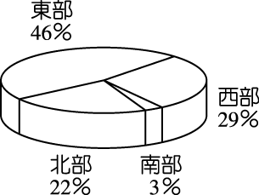
答案：(Ｃ)
解析：(Ｃ)「圓餅圖」用以比較不同地區同一現象的差異情況，以商業營業場所數量而言，東部區域所占的比例最多。
- (D) 中國少數民族的分布地區受到地形及位置的影響，目前多分布於下列何處？
(Ａ)離島地區 (Ｂ)沿海地區 (Ｃ)平原地區
(Ｄ)邊疆地區。
答案：(Ｄ)
- (C) 下列是某雜誌的部分內容，根據內容判斷，作者最可能想表達哪一項主題？
(Ａ)大眾文化的意識型態 (Ｂ)非營利組織的網絡化 (Ｃ)文化全球化與多元化 (Ｄ)消費市場的族群差異
……當美國電影工業結合商品蔓延，滲透到世界各地，使全球娛樂產業內涵趨於同質的同時，蘇格蘭民族音樂、臺灣明華園歌仔戲也登上國際舞臺，受到世人矚目。
答案：(Ｃ)
- (C) 下列為中國境內的四大高原，其中何者由於氣候較為溼潤，因此發展出農耕活動的類型，成為苗族的分布地區？
(Ａ)內蒙古高原 (Ｂ)黃土高原 (Ｃ)雲貴高原 (Ｄ)青藏高原。
答案：(Ｃ)
解析：雲貴高原位於南部地區，由於氣候較為溼熱，因此有利農業發展。
- (B) 附圖為巴拿馬運河示意圖，請問：該河川連結下列哪兩個海域間的水運交通？
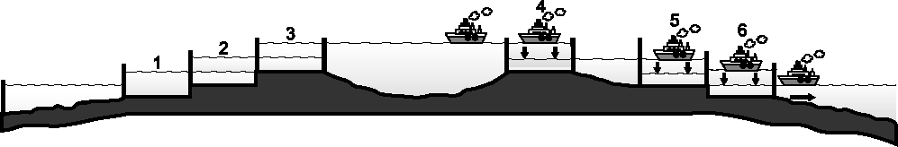
(Ａ)太平洋、印度洋 (Ｂ)太平洋、大西洋 (Ｃ)大西洋、印度洋 (Ｄ)大西洋、地中海。
答案：(Ｂ)
解析：巴拿馬運河溝通大西洋與太平洋的海域。
- (D) 印度半島的塔爾沙漠，因位於季風路徑的末端，水氣不足，再加上副熱帶高氣壓的影響，因此為自然條件惡劣的乾燥氣候。請問：塔爾沙漠的分布位置以附圖中哪一個地區為主？
(Ａ)甲 (Ｂ)乙 (Ｃ)丙 (Ｄ)戊。
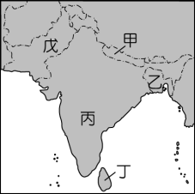
答案：(Ｄ)
- (C) 非洲傳統的生活方式多為自給自足的農牧業，其種類不包括下列何者？
(Ａ)游耕 (Ｂ)採集 (Ｃ)放牧 (Ｄ)漁獵。
答案：(Ｃ)
- (A) 李媽媽冬天時到中國東北的哈爾濱旅遊，發現當地氣候冰天雪地，十分酷寒。這和下列哪一項地理環境因素關係最為密切？
(Ａ)位居高緯 (Ｂ)位東半球 (Ｃ)北回歸線經過
(Ｄ)本初經線經過。
答案：(Ａ)
- (D) 中國至 1950 年代以來大規模圍湖造田的農業分布型態，造成環境上的重大危害。請問：這種現象最常出現在哪一個流域中？
(Ａ)珠江 (Ｂ)黃河 (Ｃ)黑龍江 (Ｄ)長江。
答案：(Ｄ)
解析：圍湖造田多分布於長江中游的兩湖盆地。
- (B) 中國為世界上面積第四大的國家，其疆域內的地形以下列何種地形所占的面積比例最低？
(Ａ)平原 (Ｂ)丘陵 (Ｃ)山地 (Ｄ)盆地。
答案：(Ｂ)
- (A) 臺灣的中央山脈分布偏東，對於臺灣地形上所造成的影響是下列何者？
(Ａ)西部平原廣大 (Ｂ)東部地形平坦
(Ｃ)東部海岸線長 (Ｄ)西部多高原。
答案：(Ａ)
- (C) 「因為距海較遠，因此河川水源多來自青藏高原及天山的雪水，最後注入鹹海成為當地的特色。」請問：上文所敘述的地區可能為何？
(Ａ)北亞 (Ｂ)西亞 (Ｃ)中亞 (Ｄ)東亞。
答案：(Ｃ)
解析：中亞位於亞洲中部，因此當地多為內流河。
- (B) 下列哪一個辭句比較不適合用來形容「氣候」現象？
(Ａ)四季如春 (Ｂ)多雲時晴 (Ｃ)竹風蘭雨 (Ｄ)冬暖夏涼。
答案：(Ｂ)
- (A) 喜馬拉雅山位於中國地勢第一級階梯中，這座世界第一高的山嶺，成為中國和下列哪一個鄰國之間的國界線？
(Ａ)尼泊爾 (Ｂ)越南 (Ｃ)俄羅斯 (Ｄ)孟加拉。
答案：(Ａ)
解析：喜馬拉雅山位於中國和南亞之間，為中國和印度、尼泊爾及不丹的界山。
- (A) 工業區位係指工廠設置時所考慮的因素，目的在降低生產成本，那麼麵包工廠的區位選擇與下列何種工廠相同？
(Ａ)紙盒工廠 (Ｂ)大理石工廠 (Ｃ)電子零件工廠 (Ｄ)製糖工廠。
答案：(Ａ)
解析：(Ａ)麵包、紙盒工廠均為市場區位。(Ｂ)(Ｄ)原料區位(Ｃ)勞工區位。
- (C) 附圖為某地區的地形剖面圖，請根據圖中的地形分布加以判斷，某地區應該為下列何者？
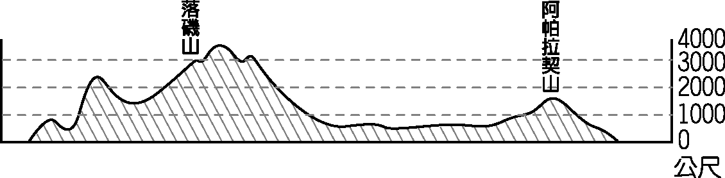
(Ａ)南美洲 (Ｂ)歐洲 (Ｃ)北美洲 (Ｄ)非洲。
答案：(Ｃ)
解析：落磯山脈等地形區位於北美洲。
- (A) 美國中部大平原為主要的農業區，其特色為單位面積的產量極小，這和下列何種生產特色關係最大？
(Ａ)粗放方式耕作 (Ｂ)大規模面積耕作 (Ｃ)市場銷售導向 (Ｄ)專業化作物生產。
答案：(Ａ)
解析：粗放方式經營，因此未能充分利用土地，形成單位面積產量不大。
- (B) 臺灣東部海岸陡直少曲折，平原很少，唯一較大的一處沿海平原是下列何者？
(Ａ)嘉南平原 (Ｂ)宜蘭平原 (Ｃ)屏東平原 (Ｄ)彰化平原。
答案：(Ｂ)
解析：宜蘭平原主要由蘭陽溪挾帶泥沙沖積而成。
- (D) 附圖的灰色區塊代表中國某種經濟作物的主要產區，根據其分布區域判斷，下列何者為該作物生長所需要的環境條件？〔101.基測〕
(Ａ)高溫多雨，生長季長 (Ｂ)暖溼多霧，排水良好 (Ｃ)年雨量少於 250 毫米，日溫差大 (Ｄ)夏季高溫且日照充足，秋季乾涼。
答案：(Ｄ)
解析：附圖為棉花分布區域圖，棉花生長條件為夏雨秋乾的氣候。
- (A) 臺灣的海岸當中，哪一地區的海岸受到斷層作用影響，海岸線較為陡直？
(Ａ)東部 (Ｂ)西部 (Ｃ)南部 (Ｄ)北部。
答案：(Ａ)
- (D) 下列為介紹某一組織的資料：(一)「會員國由原來 6 國，歷經數次擴增，現在已有 27 個會員國。」(二)「開放會員國間的人員、貨物、勞務、資金相互流通，減少組織內的貿易障礙，發行共通貨幣，為區域統合樹立了典範。」此一組織應是下列何者？［99.第二次基測］
(Ａ)亞太經濟合作會議 (Ｂ)世界貿易組織
(Ｃ)東南亞國協 (Ｄ)歐洲聯盟。
答案：(Ｄ)
- (C) 北極海為眾多大陸所包圍，因此成為重要的交通海域。包圍於北極海周圍的陸地不包括下列何者？
(Ａ)歐洲 (Ｂ)亞洲 (Ｃ)大洋洲 (Ｄ)北美洲。
答案：(Ｃ)
解析：大洋洲主要位於太平洋南、北回歸線之間。
- (C) 中國境內以河西走廊為範圍的地形分界線中，不包括下列何者？
(Ａ)黃河 (Ｂ)內蒙古高原 (Ｃ)秦嶺 (Ｄ)祁連山
答案：(Ｃ)
解析：秦嶺為黃土高原南界。
- (D) 附圖為臺灣各級產業生產值比例的變化。請由圖判斷，第一、二、三級產業分別為圖上的哪一條曲線？〔91. 第二次基測〕
(Ａ)甲乙丙 (Ｂ)乙丙甲 (Ｃ)乙甲丙 (Ｄ)丙乙甲
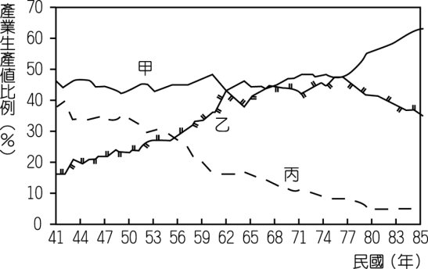
答案：(Ｄ)
解析：臺灣的經濟成長不僅快速，產業結構也在轉變，早期以第一級產業為主，目前以第二、三級產業為重心，顯示臺灣已邁入工商業高度發展的社會。
- (A) 中部區域的彰化、雲林一帶由於平原面積廣大，因此農業活動相當發達，加上下列哪一條交通路線通車後，可以快速將生鮮農產品運送到各大都市，使區域內的傳統農業逐漸轉作花卉、蔬果？
(Ａ)中山高速公路 (Ｂ)蘇花公路 (Ｃ)中部橫貫公路 (Ｄ)蔣渭水高速公路。
答案：(Ａ)
解析：中山高速公路通過雲林及彰化，有利於當地農產品輸出至各地。
【歷史】
一、單一選擇題
- (C) 老師講解某位學者的學說：「他主張自由貿易並不需要政府過多的注意與限制，競爭愈為自由與普遍，則愈有利於社會，也能使國家得到充分的發展與繁榮。」老師最可能是介紹下列哪一位學者？〔100.第二次基測〕
(Ａ)馬克思 (Ｂ)孟德斯鳩 (Ｃ)亞當斯密
(Ｄ)馬基維利。
答案：(Ｃ)
解析：(Ａ)共產黨宣言與資本論(Ｂ)《法意》（三權分立）(Ｃ)《國富論》（自由競爭）(Ｄ)《君王論》（法家威權）。
- (A) 1980 年代末期，東歐國家共產勢力開始瓦解，關於此敘述，哪一項與史實相符？
(Ａ)受到蘇聯改革的鼓舞 (Ｂ)均由人民自由選擇結束共黨一黨專政 (Ｃ)政治民主自由化後，各國的經濟、社會困難均獲得解決 (Ｄ)共產黨於今日已完全絕跡。
答案：(Ａ)
- (C) 嘉惠利用假日到淡水老街參觀，她除了品嘗當地美味的特產之外，也順道參觀紅毛城，並從解說人員口中得知，淡水地區在早期曾受哪些國家的統治？
(Ａ)葡萄牙、西班牙 (Ｂ)荷蘭、葡萄牙
(Ｃ)西班牙、荷蘭 (Ｄ)葡萄牙、日本。
答案：(Ｃ)
- (D) 二十世紀中葉，美國總統宣布：「共產勢力武裝侵略韓國，其武力已經越過了朝鮮半島北緯 38 度線，……若共產黨軍隊占領臺灣，將直接威脅太平洋地區的安全，影響美國在該地區的軍事力量。」面對此局勢，當時美國採取下列何項措施應對？〔103.特招〕
(Ａ)奉行孤立主義原則 (Ｂ)與中共建交發展經貿
(Ｃ)命馬歇爾調停國共衝突 (Ｄ)派遣艦隊巡防臺灣海峽。
答案：(Ｄ)
解析：依題幹假設朝鮮半島爆發韓戰，共產黨將占領臺灣，美國為了杜絕共產勢力擴大，派遣第七艦隊協防臺灣海峽。
- (A) 甲午戰爭後，針對中國的未來，出現「維新派」與「革命派」兩條路線之爭，兩條路線的代表人物分別是何人？
(Ａ)康有為、孫中山 (Ｂ)梁啓超、李鴻章
(Ｃ)光緒皇帝、慈禧太后 (Ｄ)曾國藩、洪秀全。
答案：(Ａ)
- (C) 1898 年兒玉源太郎與後藤新平分別就任臺灣總督與民政長官後，開始進行日本殖民統治的基礎工程，其主要的目的為何？
(Ａ)推動臺灣的工業發展，以作為南進的基地 (Ｂ)建設日月潭發電所，作為工業發展的動力 (Ｃ)有利於日本帝國主義對臺灣資源的剝削 (Ｄ)欲透過基礎工程建設，以減緩失業人口。
答案：(Ｃ)
解析：日本帝國主義採取一系列的計畫步驟，以利於日本帝國主義對臺灣資源的汲取與剝削。
- (C) 日本在侵略中國期間，擅用「以華制華」的策略。請問：下列哪一組人物曾受日本扶植利用，做為日本的傀儡政權？
(Ａ)溥儀、張學良 (Ｂ)張作霖、袁世凱 (Ｃ)汪精衛、溥儀 (Ｄ)張學良、汪精衛。
答案：(Ｃ)
- (C) 電影「辛德勒的名單」中，將當年納粹黨對猶太人進行慘無人道的屠殺場面血淋淋的呈現在觀眾面前。請問：在當時實施種族迫害政策，尤以對猶太人的迫害最為嚴重的罪魁禍首是為何人？
(Ａ)列寧 (Ｂ)史達林 (Ｃ)希特勒 (Ｄ)墨索里尼
答案：(Ｃ)
- (D) 王安為江南人士，薙髮留辮、精於八股，攜帶行李坐船赴京城參加會試，他應是哪一時代的人物？
(Ａ)宋代 (Ｂ)元代 (Ｃ)明代 (Ｄ)清代。
答案：(Ｄ)
- (A) 他始終相信平民的潛在力量，他認為中國和第三世界國家中被蹂躪的苦力，都可受識字教育而成為有用、有生產力的人，進而在地方上積極推動平民教育。請問：上述的「他」是指何人？
(Ａ)晏陽初 (Ｂ)陳獨秀 (Ｃ)梁啓超 (Ｄ)胡適。
答案：(Ａ)
解析：晏陽初在地方上推動平民教育，主要教人讀書，提高人民的知識水準。
- (A) 20 世紀初，臺灣漢人的武裝抗日行動中，下列哪一事件是關鍵之役，此後漢人便轉為以政治社會運動向日本人爭取權益？
(Ａ)西來庵事件 (Ｂ)苗栗事件 (Ｃ)牡丹社事件 (Ｄ)霧社事件。
答案：(Ａ)
- (A) 「萬般皆下品，唯有讀書高」的這種士大夫文化影響中國深遠，此文化形成於何時？
(Ａ)宋代 (Ｂ)唐代 (Ｃ)隋代 (Ｄ)元代。
答案：(Ａ)
- (B) 宋朝王安石與清朝康有為的變法，其所以失敗，都曾受到什麼因素的影響？
(Ａ)新法朝令夕改 (Ｂ)守舊人士的反對 (Ｃ)外國勢力的阻撓 (Ｄ)領導人的知識不足。
答案：(Ｂ)
解析：宋神宗時，王安石的改革遭大臣反對，而引發新舊派之爭
- (C) 西班牙人在 1626 年進攻臺灣北部，陸續占領了下列哪些地方？(甲)雞籠(乙)安平(丙)打狗(丁)淡水(戊)蛤仔難
(Ａ)甲乙丁 (Ｂ)乙丙戊 (Ｃ)甲丁戊 (Ｄ)甲丙丁
答案：(Ｃ)
- (A) 蘇秦、范雎、張儀等人能得到國君的賞識重用，說明了戰國時代的哪一種現象？
(Ａ)布衣可為卿相 (Ｂ)宗法制度嚴明 (Ｃ)君王迷信鬼神 (Ｄ)尊王攘夷口號。
答案：(Ａ)
解析：蘇秦、范雎、張儀等皆出身平民，說明戰國時代平民崛起的現象，甚至可貴為卿相。
- (C) 臺灣農民曾經為反對政府開放農產品進口而走上街頭，他們所以能夠進行合法的遊行請願，是因為哪一項政治措施的影響所致？
(Ａ)實施地方自治 (Ｂ)增補選中央民意代表 (Ｃ)取消戒嚴令 (Ｄ)終止動員戡亂。
答案：(Ｃ)
- (B) 在歷史上中國曾多次實行「海禁政策」。請問：明朝及清初實行海禁政策主要是為了防範哪些對象？
(Ａ)荷蘭、日本 (Ｂ)倭寇、鄭氏 (Ｃ)荷蘭、鄭氏 (Ｄ)西班牙、日本。
答案：(Ｂ)
- (D) 我們要了解臺灣早期的歷史，必先了解臺灣的原住民族群。請問：高山族的貴族社會組織是指貴族擁有下列哪一項權利？
(Ａ)家產繼承權 (Ｂ)公民事務權 (Ｃ)土地耕種權 (Ｄ)土地所有權。
答案：(Ｄ)
解析：排灣族與魯凱族由世代相襲的貴族統治平民，管理土地等生活資源，屬於貴族社會。
- (A) 毛澤東死後，以誰為首的「四人幫」企圖奪權？
(Ａ)江青 (Ｂ)姚文元 (Ｃ)張春橋 (Ｄ)王洪文。
答案：(Ａ)
- (C) 日本對中國提出「二十一條要求」，是因為當時國際正處於哪一場戰爭中，列強無暇干涉東亞情勢？
(Ａ)中法戰爭 (Ｂ)日俄戰爭 (Ｃ)第一次世界大戰 (Ｄ)第二次世界大戰。
答案：(Ｃ)
解析：「二十一條要求」於 1915 年提出，第一次世界大戰是 1914～1918 年。
- (D) 北亞草原民族掠奪邊境，一直是中國歷朝的困擾。請問：草原民族南侵的最重要因素為何？
(Ａ)外族壓迫 (Ｂ)打通西域 (Ｃ)天性好戰 (Ｄ)經濟需求。
答案：(Ｄ)
- (D) 阿龍是清末的知識分子，他認為當時的中國面對列強的侵略，必須要大力改革，才能救亡圖存。因此他主張以光緒皇帝為首，改革政治制度、精簡政府機構，設立京師大學堂等。依上述內容來判斷，阿龍最可能會參與下列哪一事件？
(Ａ)鴉片戰爭 (Ｂ)太平天國 (Ｃ)自強運動 (Ｄ)戊戌變法。
答案：(Ｄ)
- (B) 先前在拍賣會上，出現圓明園的猴首、牛首青銅像等文物。這些國寶之外流，肇因於西元 19 世紀的哪一場戰爭？
(Ａ)鴉片戰爭 (Ｂ)英法聯軍 (Ｃ)甲午戰爭
(Ｄ)八國聯軍。
答案：(Ｂ)
- (B) 歷史老師講授完宋太祖的開國政策後，請同學回答有關宋太祖的措施，哪位同學的說法不正確？
(Ａ)小明：嚴禁武人干政 (Ｂ)小章：輸給遼歲幣換取和平 (Ｃ)小路：實施文人政治 (Ｄ)小雲：收掌禁軍兵權。
答案：(Ｂ)
解析：(Ｂ)宋真宗澶淵之盟才開始給遼歲幣。
- (C) 西元 6 世紀時，某一法典保留了羅馬的法律觀念，成為今日西歐各國法學之重要淵源。請問：上文所述的法典為何？
(Ａ)《漢摩拉比法典》 (Ｂ)《十二銅表法》 (Ｃ)《查士丁尼法典》 (Ｄ)《古蘭經》。
答案：(Ｃ)
- (B) 小新研讀民初歷史期刊，如《新中國》、《新社會》、《新婦女》、《進步青年》等。這些期刊應是在哪一時期所出版的？
(Ａ)武昌起義期間 (Ｂ)新文化運動期間 (Ｃ)反共抗俄期間 (Ｄ)八年抗戰期間。
答案：(Ｂ)
- (A) 腳踩臺灣土，不可不知臺灣事，但也莫忘了臺灣開發的歷史淵源。請問：淡水紅毛城的存在，可作為哪一帝國主義國家曾駐足臺灣北部的證明？
(Ａ)荷蘭 (Ｂ)葡萄牙 (Ｃ)英國 (Ｄ)日本。
答案：(Ａ)
- (D) 19 世紀中葉，英、法等國家為了尋求更多的原料與市場，積極爭奪殖民地。這個轉變與下列哪一歷史發展有最直接的關係？
(Ａ)宗教改革 (Ｂ)科學革命 (Ｃ)啓蒙運動 (Ｄ)工業革命。
答案：(Ｄ)
- (B) 民國 60 年代，發生世界性石油危機，臺灣經濟衰退。當時政府實施何種策略復甦臺灣經濟？
(Ａ)實施土地改革 (Ｂ)推動十大建設 (Ｃ)請求美國支援 (Ｄ)積極發展精緻農業。
答案：(Ｂ)
- (B) 貫英研讀西洋歷史發現，下列哪一項是中世紀西歐莊園經濟的最大特色？
(Ａ)工商業發達 (Ｂ)自給自足的生活型態 (Ｃ)貿易盛行 (Ｄ)土地可自由買賣。
答案：(Ｂ)
解析：(Ｂ)中世紀歐洲的莊園經濟，土地歸貴族所有，過著

【公民】
一、單一選擇題
- (C) 行政院法務部於選舉期間推出「反賄選」宣傳海報，警惕候選人不要做出違法情事。而下列哪一位候選人的作為與政府的期望相同？
(Ａ)號候選人─拿出高額的金錢吸引選民參與政見發表會 (Ｂ)號候選人─寫黑函製造謠言，以增加自己的勝選機會 (Ｃ)號候選人─關心選民生活情況，推出完善的競選政見 (Ｄ)號候選人─擺出滿漢全席，宴請街坊鄰居。
答案：(Ｃ)
- (C) 阿佳打算大學一畢業就投入職場工作，因而參與各公司的應徵，很幸運的與某企業簽訂了工作契約，一旦畢業立即上班。但是當她到了畢業前夕，卻因為「攻讀研究所」這個念頭讓她考慮是否要毀約放棄就業機會，此時她缺乏哪一項「工作的要件」？
(Ａ)能力 (Ｂ)行動 (Ｃ)意願 (Ｄ)學歷。
答案：(Ｃ)
- (A) 曉華參加新竹市米粉商業同業公會。請問：這是屬於哪一種團體？
(Ａ)職業團體 (Ｂ)社會團體 (Ｃ)政治團體 (Ｄ)運動團體。
答案：(Ａ)
- (B) 附圖為一位國小老師面臨的狀況，該情境中所衍生的法律關係，下列敘述何者正確？
(Ａ)事發地點在學校，所以老師應負部分損害賠償責任 (Ｂ)淑茵的父母應賠償瑞哲遭受的損失 (Ｃ)瑞哲可拿走淑茵的鉛筆盒做為補償 (Ｄ)雙方是因契約問題而形成「債」。
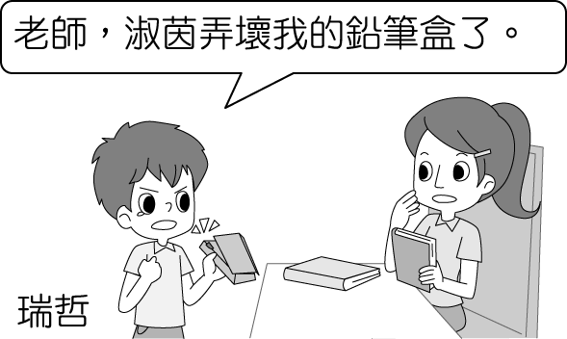
答案：(Ｂ)
- (D) 四位同學在討論對外國人的看法，下列哪個人的說法，比較能尊重別人的文化？
(Ａ)小威：「他們摟摟抱抱的，有點肉麻。」 (Ｂ)小珊：「他們用手抓飯，好不衛生。」 (Ｃ)小君：「他們都不拜祖先，真不飲水思源。」 (Ｄ)小宇：「他們吃昆蟲，因為其生活中不易取得蛋白質。」
答案：(Ｄ)
- (B) 關於「仲裁」的敘述，下列何者正確？
(Ａ)雙方透過法院，由仲裁人成立的仲裁庭解決 (Ｂ)仲裁的效力與法院確定判決相同 (Ｃ)告訴乃論的刑事案件也可以透過仲裁解決 (Ｄ)仲裁多運用於行政訴訟上。
答案：(Ｂ)
- (A) 下列這些親屬當中，屬於旁系血親者有幾人？(甲)嬸嬸(乙)舅舅(丙)外祖父(丁)堂姊夫(戊)丈夫
(Ａ) 1 人 (Ｂ) 2 人 (Ｃ) 3 人 (Ｄ) 4 人。
答案：(Ａ)
解析：(甲)(丁)姻親(乙)旁系血親(丙)直系血親(戊)配偶。
- (B) 我國政府分權是依照均權制度，並依據事務的性質畫分權限，凡事務具有全國一致之性質者屬於中央權限，而下列何者即屬於中央政府所管轄之事務？
(Ａ)規畫自行車觀光步道 (Ｂ)規畫國中免試入學方案 (Ｃ)協助獨居老人申請社會救助 (Ｄ)舉辦大甲媽祖觀光文化節系列活動。
答案：(Ｂ)
- (B) 理想國社會運動領袖阿南計畫籌組新政黨，讓選民能多個選擇。實際上，理想國由人民黨一個政黨長期執政，尚無其他政黨可以與之抗衡。由上述可知，理想國的政黨政治是屬於哪一種型態？
(Ａ)一黨專政 (Ｂ)一黨獨大 (Ｃ)兩黨制 (Ｄ)多黨制。
答案：(Ｂ)
- (C) 一名女子為詐領保險金，狠心殺害自己的丈夫、婆婆和親生母親，法官認為該名女子犯罪情節重大，將其判處死刑。請問：該女子所受到的處罰，若以刑罰的主、從刑種類來分，應與下列何項相同？
(Ａ)解除契約 (Ｂ)褫奪公權 (Ｃ)罰金 (Ｄ)沒收。
答案：(Ｃ)
- (B) 當商品的價格上漲時，生產者對該商品的供給量會呈現何種變化？
(Ａ)減少 (Ｂ)增加 (Ｃ)不變 (Ｄ)價格與供給無關。
答案：(Ｂ)
- (C) 小英常常在便利商店門口看到透明的發票箱，上面寫著：「順手捐發票，救救植物人。」請問：擺置發票箱的團體應該是屬於哪一種類型的團體？
(Ａ)血緣團體 (Ｂ)職業團體 (Ｃ)公益團體 (Ｄ)環保團體。
答案：(Ｃ)
- (C) 政府制定智慧財產權的相關法律，關於其立法目的，附表中說明正確的共有幾人？
(Ａ) 1 人 (Ｂ) 2 人 (Ｃ) 3 人 (Ｄ) 4 人。
阿鴻 | 使得所有權人獲得權益保障。
阿桃 | 讓所有創作成品成為國家財產。
阿鶯 | 可以鼓勵發明創新的行為。
阿泉 | 促進社會的進步與發展。
答案：(Ｃ)
解析：將創作成品納為國家財產非立法目的，而是為了保障所有權人的財產權。
- (B) 立法院通過一項覆議案，投票結果否決原決議。請問：下列哪一張圖可以顯示這個結果？
(Ａ) 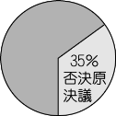(Ｂ) 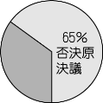(Ｃ) 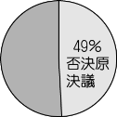(Ｄ) 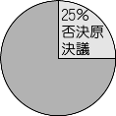
答案：(Ｂ)
解析：否決原決議應有 50％以上的立法委員投票決定。
- (C) 12 歲到 18 歲的青少年有屬於自己的一套語言、服裝、喜好等，這種屬於青少年特有的行為模式，我們稱之為何？
(Ａ)青少年叛逆文化 (Ｂ)青少年主流文化 (Ｃ)青少年次文化 (Ｄ)青少年低俗文化。
答案：(Ｃ)
- (B) 凱安在朋友的網誌上看到他的近況分享。請問：這個朋友所擔任的職務應該為下列何者？
近況分享
★現任職於某地方行政機關
★可做四年
★無連任限制，可連選連任數次
(Ａ)縣長 (Ｂ)里長 (Ｃ)立法委員 (Ｄ)鄉民代表
答案：(Ｂ)
解析：(Ａ)連選得連任一次(Ｃ)屬中央立法機關(Ｄ)屬地方立法機關。
- (C) 附圖為一則國際新聞的報導。請問：報導中的國家應屬於何種國體？
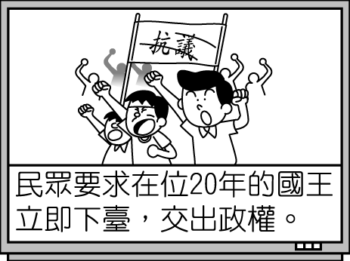
(Ａ)民主政體 (Ｂ)獨裁政體 (Ｃ)君主國 (Ｄ)共和國
答案：(Ｃ)
- (D) 一名人力資源專家指出︰「現今各國發展都面臨人才資源的缺乏，因此轉為向國外優秀人才招手，一場人才角力戰已經開打。」請問：以上對於人才依存現況的說明應與下列何種現象最相關？
(Ａ)教育改革 (Ｂ)計畫經濟 (Ｃ)都市化 (Ｄ)全球化
答案：(Ｄ)
解析：人才在全球超越國界快速流動，使得國際之間相互依存的現象，即為全球化的內涵。
- (D) 根據如下報導內容，文中該人民應是缺乏哪一項自由權利？
(Ａ)表現自由 (Ｂ)信仰宗教自由
(Ｃ)祕密通訊自由 (Ｄ)集會及結社自由。
新聞報導：
多名民運人士逃離該地，齊聲譴責當地政府禁止人民從事遊行、抗議的活動。
答案：(Ｄ)
- (A) 附圖中該物件售出所得屬於政府哪一來源的收入？
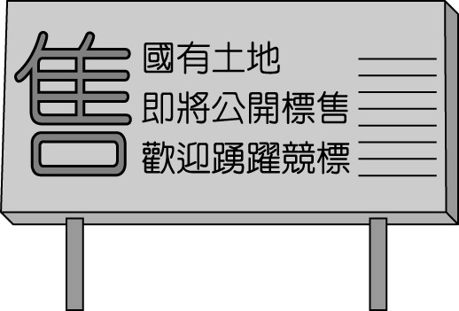
(Ａ)財產收入 (Ｂ)公營事業盈餘收入
(Ｃ)舉債收入 (Ｄ)規費。
答案：(Ａ)
解析：政府出售國有土地屬於財產收入。
- (A) 私人企業—Lenovo 因為對全世界的環保貢獻而榮獲表揚，甚至被「某國際組織」推崇為 14 家頂尖科技公司中的環保領導者，並表彰其綠色政策與實踐。上述「某國際組織」成立的目的即是為了推動環保。請問：這應該是下列哪一個國際組織？
(Ａ)國際綠色和平組織 (Ｂ)國際特赦組織 (Ｃ)世界衛生組織 (Ｄ)國際紅十字會。
答案：(Ａ)
- (D) 企業在追求利潤的同時，還有一些經營時應該遵守的準則，而下列哪一項並不包括在內？
(Ａ)兼顧所有相關者的利益 (Ｂ)落實社會責任 (Ｃ)環境的保護 (Ｄ)投入競選活動。
答案：(Ｄ)
- (B) 老師利用公民課的時間，帶領同學到監察院參觀，並聽取介紹監察院職權的簡報，下列何者可能會出現在簡報的說明中？〔90.第二次基測〕
(Ａ)負責統一解釋法律與命令 (Ｂ)糾正行政機關的不當施政 (Ｃ)審查中央政府的年度預算 (Ｄ)掌理公務人員的退休事宜。
答案：(Ｂ)
解析：(Ｂ)監察院的職權包括負責糾舉、彈劾違法或失職的公務員，並糾正行政機關的不當施政。(Ａ)司法院大法官(Ｃ)立法院(Ｄ)考試院銓敘部。
- (D) 玉姍新婚不久後便生下一子，許多親朋好友都送上新生兒的衣物，但是因為臺灣有個習俗，認為「小孩子穿舊衣服，會比較好帶」，所以玉姍還是謹遵長輩的交代，讓寶寶穿著舊衣。依上文所述，可見人類文化的何項特徵？
(Ａ)普遍性 (Ｂ)差異性 (Ｃ)累積性 (Ｄ)制約性
答案：(Ｄ)
- (C) 政府為了避免科技運用帶來的負面效果，會用哪些方式來規範人民？(甲)武力限制人民的自由(乙)尋求宗教力量約束(丙)提升民眾的道德意識(丁)制定相關法律
(Ａ)甲丙 (Ｂ)乙丁 (Ｃ)丙丁 (Ｄ)甲乙。
答案：(Ｃ)
- (B) 附圖是某地區豬肉的供給曲線 SS 和需求曲線 DD。近日該地區發生嚴重的雞隻傳染疫情，於是消費者轉而購買豬肉替代。根據上述內容判斷，在其他條件不變的情況下，此時豬肉的價格 P 最可能發生何種變化？〔95.第一次基測〕
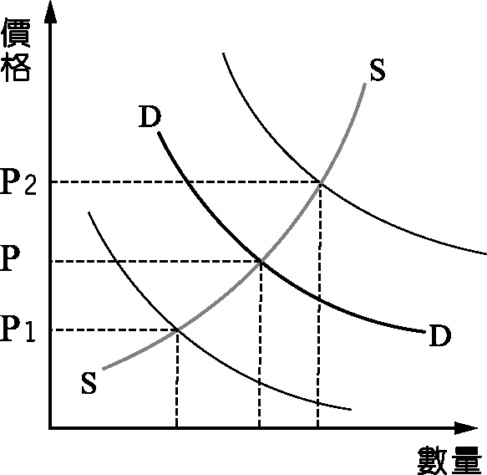
(Ａ)移往 P₁ 方向 (Ｂ)移往 P₂ 方向 (Ｃ)維持在 P
(Ｄ)無法預測。
答案：(Ｂ)
解析：豬肉的需求曲線 DD 往右移，是消費者轉而購買豬肉的替代需求改變。
- (D) 環保人士至雲林縣麥寮鄉六輕廠門口演出行動劇，諷刺工業發展造成企鵝、北極熊等動物的生存權利受到剝奪。請問：此應屬於下列哪兩種權利間的衝突狀況？
(Ａ)工作權與新聞自主 (Ｂ)勞動權與文化融合 (Ｃ)受教權與生態保育 (Ｄ)環境權與經濟發展。
答案：(Ｄ)
- (B) 「依照《大眾捷運法》第 50 條規定，嚼檳榔或口香糖勸告不聽，可開罰 1,500 元到 7,000 元。」請問：上述「開罰 1,500 元到 7,000 元」屬於下列何種處罰？
(Ａ)罰金 (Ｂ)罰鍰 (Ｃ)刑罰 (Ｄ)民事責任。
答案：(Ｂ)
- (C) 依照我國《憲法》規定的基本義務中，既是權利也是義務的是下列哪一項？
(Ａ)服兵役 (Ｂ)納稅 (Ｃ)受國民教育 (Ｄ)知法守法
答案：(Ｃ)
- (C) 生產者從事生產行為時需要投入生產要素，而生產要素都需要花錢聘僱及購買，對生產者而言，這種必須支付的代價，就是什麼？
(Ａ)消費支出 (Ｂ)銷貨收入 (Ｃ)生產成本 (Ｄ)機會成本。
答案：(Ｃ)

